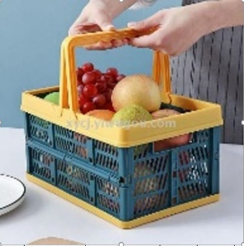
Praktična sklopiva korpa za kupovinu

